ジブラルタ健康保険組合理事長 殿
健康保険 限度額適用認定証（標準負担額減額証）滅失届
健康保険  記号・番号 |  | 記号 |  | 番号 |  |  | 届出日 |  | 年 月 日
「限度額適用認定証」の対象者氏名 |  | □ 被保険者
 |  | □ 被扶養者 |  | 氏名
「限度額適用認定証」の滅失理由  該当するものに☑を付けてください |  | □ 紛失  □ その他
《誓約事項》
「健康保険限度額適用認定証」は、滅失いたしましたので届出いたします。
また、この「健康保険限度額適用認定証」を発見した時は、ただちに返納いたします。
なお、滅失しましたこの証に関する一切の事故についての責任は、私が負うことを誓約いたします。

被保険者氏名（自署）
住 所 |  | （〒 ‐ ）
電話番号 |  | （ ）
ご参考：【健康保険法 施行規則 第103条の2 （限度額適用の認定等） 】
限度額適用認定証の交付を受けた被保険者は、次の各号のいずれかに該当するに至ったときは、遅滞なく、限度額適用認定証を保険者に返納しなければならない。
一 被保険者の資格を喪失したとき。
二 保険者に変更があったとき。
三 被扶養者がその要件を欠くに至ったとき。
四 第一項ただし書の規定により限度額適用認定が取り消されたとき。
健保使用欄 |  |  | 理事長 |  |  | 常務理事 |  | 事務(局)長 |  | 役職者 | 担当者
伺年月日 | 年 月 日
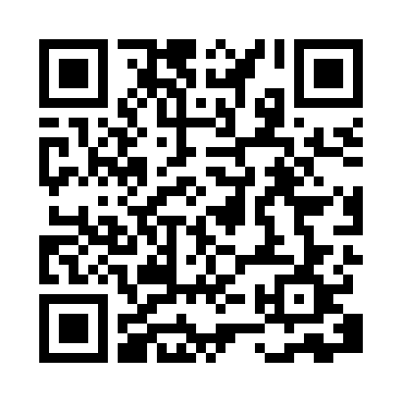
【提出先】以下の提出先もしくは当健保組合
GIB：大槻事務所
PGF・CLIS・協栄年金ﾎｰﾑ・PGI・三栄収納ｻｰﾋﾞｽ・PGﾋﾞｼﾞﾈｽｻｰﾋﾞｽ・GIB労働組合：各事業主の健康保険担当

※各事業主の健康保険担当一覧は右記QRコードからご確認ください
※特例退職被保険者・任意継続被保険者は当健保組合へ直接郵送して下さい。

健-12①（2025.4） ジブラルタ健康保険組合

